伊豆の国市 歴史めぐりスポット別しおり
北条氏邸跡（円成寺跡）
北条氏邸跡（円成寺跡）は、平安時代から室町時代の遺跡です。
北条氏邸跡は、北条時政、義時が伊豆にいた頃の館の跡です。この場所では、鎌倉幕府の有力者となった北条氏と、多くの人々が交流していたと考えられています。
鎌倉幕府が滅亡すると、覚海円成に率いられた北条一族の女性たちがこの場所に逃れ、北条氏邸の跡に円成寺というお寺を建てました。円成寺では戦で亡くなった人々に祈りをささげていました。
- 何時代に作られた？  北条氏邸は平安時代～鎌倉時代（1200年頃）  円成寺は室町時代（1333年～1400年頃） | 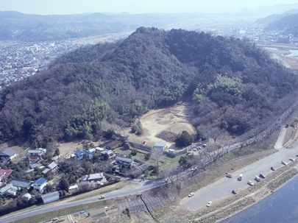  空から見た北条氏邸跡（円成寺跡）  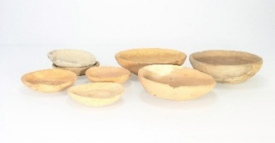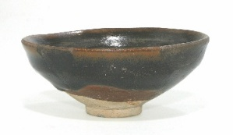  かわらけ 天目茶碗  北条氏邸跡から見つかったもの  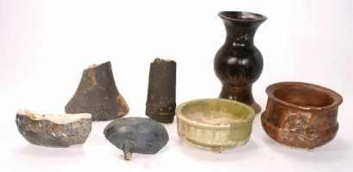  宝珠 仏具など  円成寺跡から見つかったもの
- 北条氏邸跡の発掘調査で何が見つかった？
建物の跡や中国産の高級なお皿、天目茶碗、かわらけなど
◆ 円成寺跡の発掘調査で何が見つかった？
建物の跡や仏具（宝珠、花瓶、香炉、燭台など）
◇ 見てほしいポイント！
北条氏邸跡に立って、現地にある看板を見て当時の館の規模を想像してみましょう。
気づいたことをメモしよう。

------------------------------------------------------------------------------------------

------------------------------------------------------------------------------------------

